Публикация Павловской М.С. №136 от 01.12.2020
https://psiholah.nastgaz.by/mietadycnaya-skarbonka/lesvicu-da-pospehu-buduyuc-pa-roznamu
”Настаўніцкая газета“ 01.12.2020
”Псіхолаг у школе“, ”Метадычная скарбонка“ (электронное приложение)
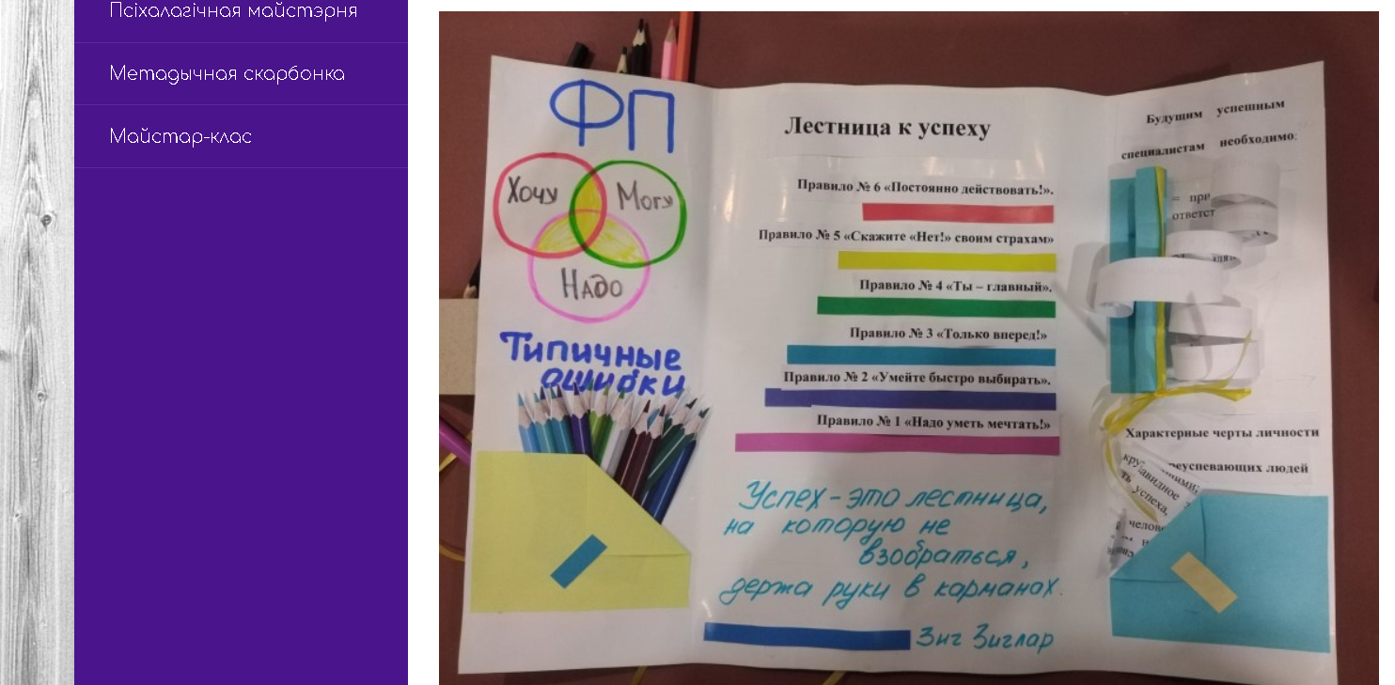
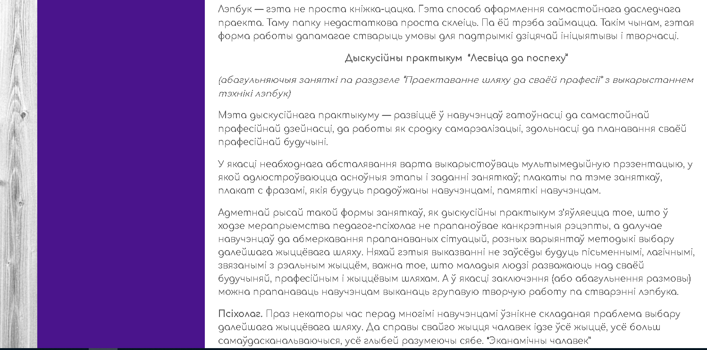
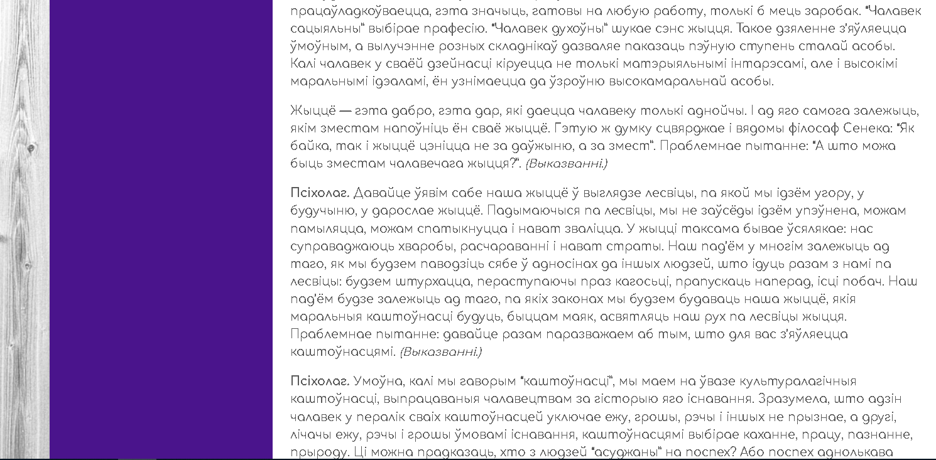
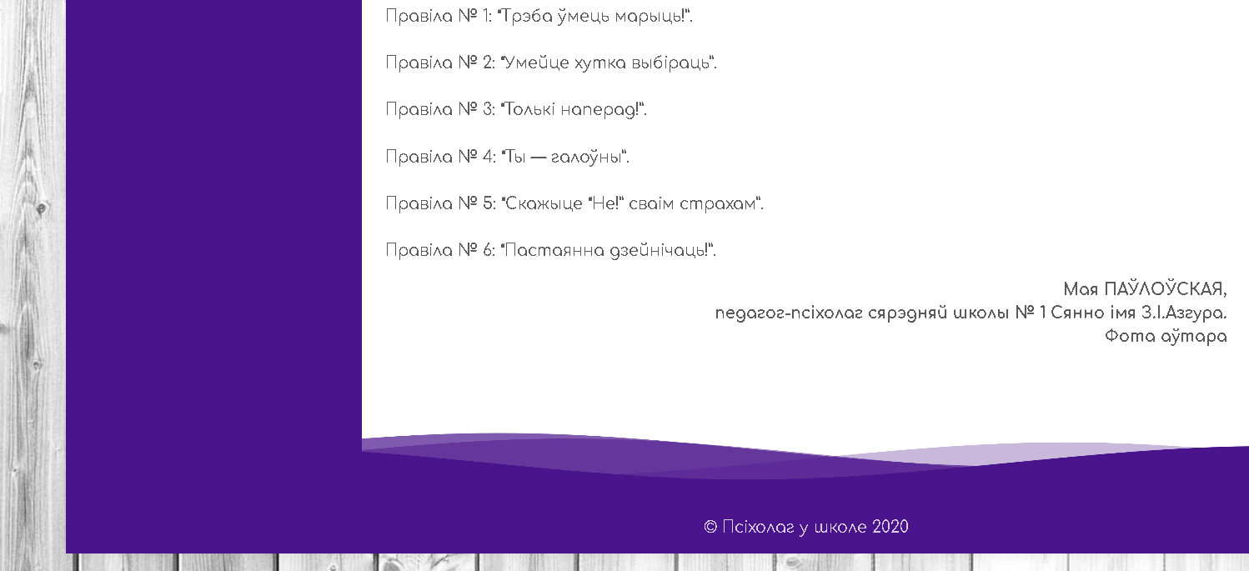

Публикация Авраменко С.Л. №145 от 22.12.2020
https://portfolio.ng-press.by/uncategorized/qr-kody-na-biyalogii/

